Военно-стратегическую игру устроят в Марушкинском
24.05.2017

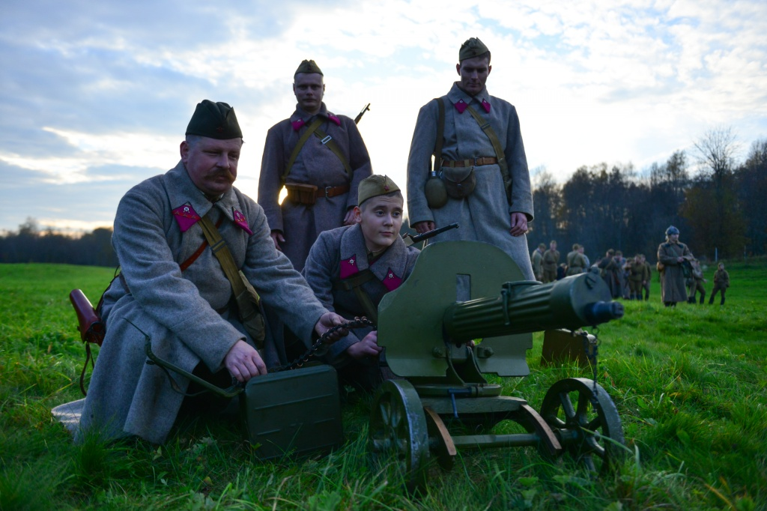

Военно-стратегическую игру устроят в Марушкинском. Фото: архив
Структурное подразделение №3 «Крекшино» Культурного центра «Внуково» проведет в поселении Марушкинское военно-стратегическую игру в честь 72-й годовщины Великой Победы. Мероприятие состоится 27 мая.
— Подобные игры с соревновательным элементом развивают умение действовать в команде, добиваться намеченной цели, идти к победе, учат действовать по правилам. Наши ребята уже не раз демонстрировали свои навыки и показывали себя настоящими бойцами, — рассказали в клубе-филиале «Крекшино».
Сотрудник структурного подразделения добавил, что участники мероприятия получат от организаторов приятные призы.
Начнется военно-стратегическая игра в 11:00 в народном парке «Ручеек».

Адрес страницы: http://tinao.mos.ru/gazeta_novye_okruga/detail/6030194.html
Префектура Троицкого и Новомосковского административных округов города Москвы

